UCHWAŁA Nr LXIX/484/2023
Rady Miejskiej w Skarszewach
z dnia 5 października 2023 r.

w sprawie przystąpienia do sporządzenia miejscowego planu zagospodarowania przestrzennego dla terenu położonego wzdłuż ulicy Skarszewskiej i na północ od ulicy Radosnej, obręb Szczodrowo, gmina Skarszewy

Na podstawie art. 14 ust. 1 ustawy z dnia 27 marca 2003 r. o planowaniu i zagospodarowaniu przestrzennym (t.j. Dz. U. z 2023 r. poz. 977 ze zm.), art. 18 ust. 2 pkt 5 ustawy z dnia 8 marca 1990 r. o samorządzie gminnym (t.j. Dz. U. z 2023 r. poz. 40, poz. 572, poz. 1463, poz. 1688), uchwala się, co następuje:

§ 1. Przystępuje się do sporządzenia miejscowego planu zagospodarowania przestrzennego dla terenu położonego wzdłuż ulicy Skarszewskiej i na północ od ulicy Radosnej, obręb Szczodrowo, gmina Skarszewy.
§ 2. Integralną częścią uchwały są dwa załączniki graficzne przedstawiające granice obszaru objętego projektem planu.
§ 3. Uchwała wchodzi w życie z dniem podjęcia.

Załącznik nr 1do Uchwały Nr LXIX/484/2023Rady Miejskiej
w Skarszewach z dnia 5 października 2023 r.

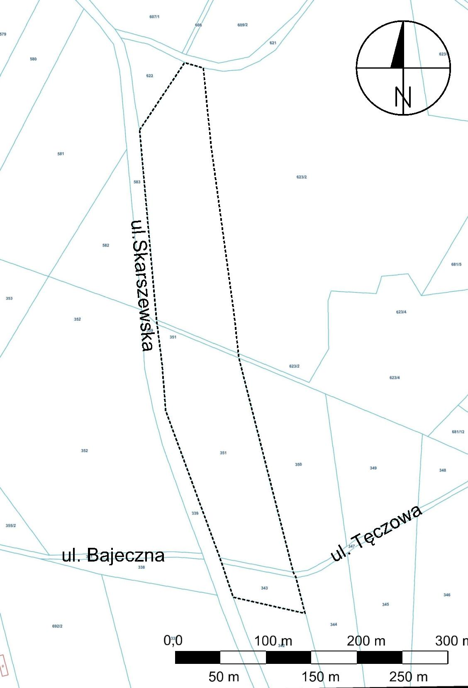

Załącznik nr 2 do Uchwały Nr LXIX/484/2023 Rady Miejskiej
w Skarszewach z dnia 5 października 2023 r.

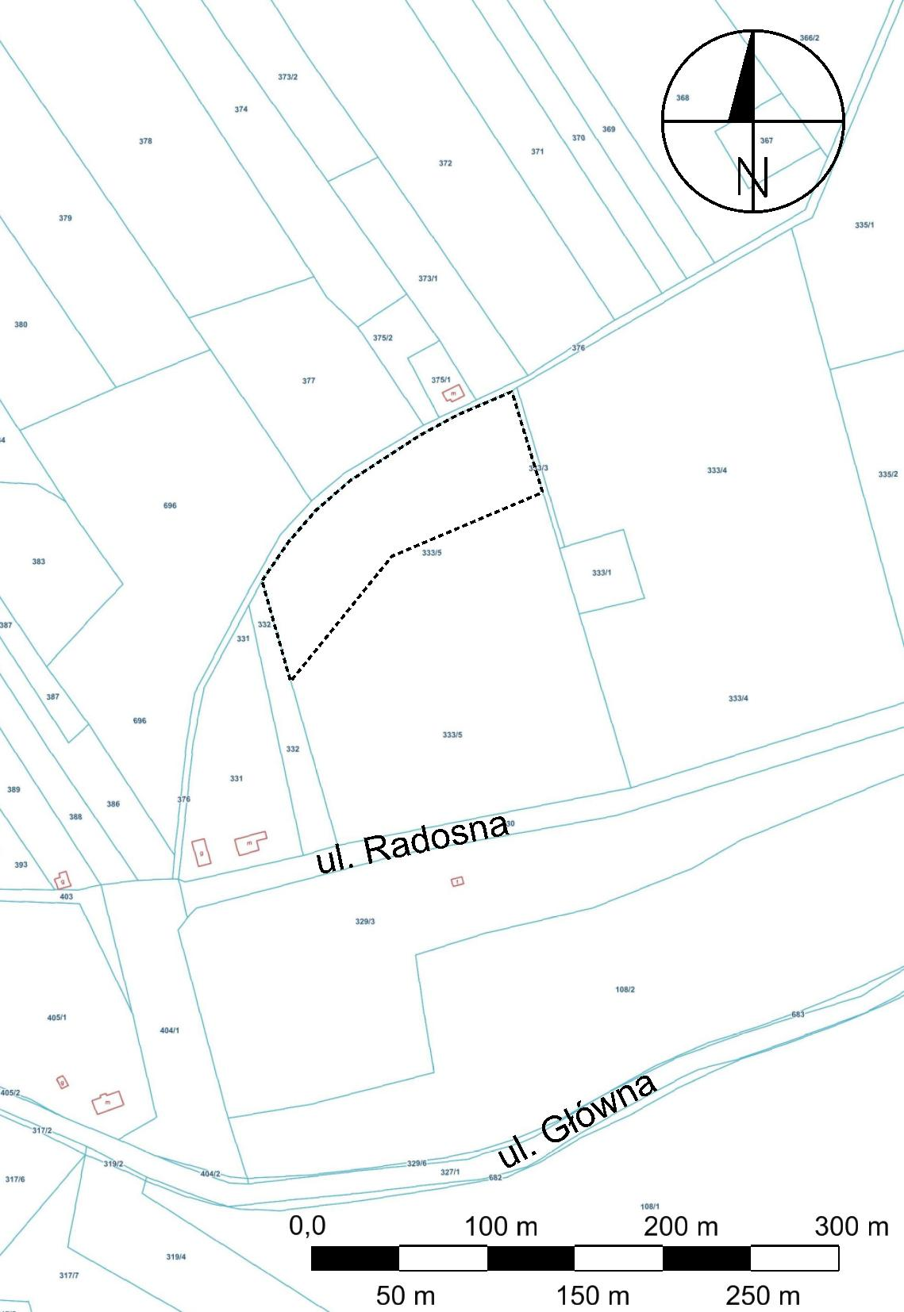
UZASADNIENIE
do uchwały Nr LXIX/484/2023 Rady Miejskiej w Skarszewach z dnia 5 października 2023 r. w sprawie przystąpienia do sporządzenia miejscowego planu zagospodarowania przestrzennego dla terenu położonego wzdłuż ulicy Skarszewskiej i na północ od ulicy Radosnej, obręb Szczodrowo, gmina Skarszewy

Z wnioskiem o opracowanie planu dla obszaru działek 351, 343 i części działek nr 623/2, 623/4, 347 obręb Szczodrowo, o łącznej powierzchni około 4,80 ha (załącznik nr 1) oraz dla obszaru części działki nr 333/5 obręb Szczodrowo, o powierzchni około 1,00 ha (załącznik nr 2) wystąpili właściciele nieruchomości, którzy zamierzają przeznaczyć te tereny pod zabudowę mieszkaniową jednorodzinną.
Zmiana przeznaczenia wnioskowanych terenów rolnych pod zabudowę spowoduje wzrost wpływów do budżetu gminy z tytułu podatku od nieruchomości oraz opłaty adiacenckiej.
Realizując powyższy wniosek, Burmistrz Skarszew po dokonaniu analizy zasadności przystąpienia do sporządzenia planu oraz stwierdzeniu zgodności z ustaleniami studium przedstawia Radzie Miejskiej w Skarszewach projekt uchwały w sprawie przystąpienia do sporządzenia miejscowego planu zagospodarowania przestrzennego dla terenu położonego wzdłuż ulicy Skarszewskiej i na północ od ulicy Radosnej, obręb Szczodrowo, gmina Skarszewy.

